Voz y señas y el recurso de las TIC´S en: la comunicación, alfabetización, redacción de textos y la comprensión lectora, para la inclusión de personas sordas.

Dra. Olga Elizabeth Martinez Treviño
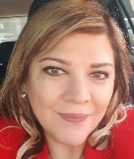 Doctora por la Universidad Autónoma de Barcelona en Calidad y Procesos de Innovación Educativa. Doctora en educación por la Universidad de las Américas José Martí. Master en Educación Media especialidad en Ciencias Sociales, Escuela de Graduados de la Escuela Normal Superior en Monterrey Nuevo León, México. Master en Calidad y Procesos de Innovación Educativa por la Universidad Autónoma de Barcelona. Título de estudios avanzados en didáctica y organización escolar. Suficiencia investigadora en la UAB. Diplomada en Educación Superior. Licenciada en Educación Media, especialidad en Ciencias Sociales, en la Escuela Normal Superior del Estado, en Monterrey Nuevo León. Licenciada en Ciencias Jurídicas. Presidenta de COMUNYTEC Asociación para discapacitados en Lenguaje y Audición. Directora de la línea de investigación COMUNYTEC PROTOTIPO PARA PERSONAS CON DISCAPACIDAD EN LENGUAJE Y AUDICION. Autora intelectual y de la patente de COMUNYTEC primer prototipo para personas con discapacidad auditiva y de lenguaje. Bajo el marco del Grupo de Investigación DiM en la Universidad Autónoma de Barcelona. Autora de la aplicación VOZ Y SEÑAS traductor de texto señas y voz para la comunicación, alfabetización y socialización de personas sordas dentro y fuera del aula con apoyo de las Tic´s. Docente con mención como DESTACADA en el Estado de Nuevo León. Dra. Honoris Causa por el Claustro Doctoral Iberoamericano. Rectora del Instituto de Pedagogía Aplicada en México.
olgamartinez6@hotmail.com
Resumen
Voz y Señas, aplicación tecnológica para la comunicación, alfabetización, redacción de textos, comprensión lectora y socialización de personas sordas. Por sus componentes y periféricos permite la comunicación con voz / texto / señas, en diferentes idiomas que utilicen sean el abecedario mexicano o internacional, además de que puede ser utilizado con internet o intranet, abarcando todas las zonas y regiones más alejadas para su uso.
Esta aplicación tiene la característica de tener texto, señas y voz audible, permitiendo que se dé la inclusión sistemática de las personas oyentes y personas sordas en los procesos de aprendizaje, por ser un dispositivo para personas con discapacidad en lenguaje y audición única en el mundo y de innovación tecnológica en la enseñanza en el aula. Es fácil de descargar para teléfonos móviles i.phone y androide, así como ordenadores. Se puede usar en escuelas, hospitales, tiendas de servicio, mercados, bancos, juzgados para juicios orales, instituciones públicas y privadas y todas aquellas relacionadas a la atención de todos los ciudadanos. Por lo tanto, su uso desarrolla valores como la empatía, la solidaridad, la confianza, y una cultura de inclusión real.
Voz y Señas, comunicación, redacción de texto, comprensión lectora, incluyente, aprendizaje.
La realidad del mundo en personas sordas
Según la OMS, 360 millones de personas en todo el mundo tienen pérdida auditiva. Dentro de este colectivo encontraremos a personas con una sordera congénita y a personas con sordera adquirida. Unos 72 millones de personas sordas según las Naciones Unidas, llegando a usar unas 300 distintas lenguas de señas.
El tipo de grado de pérdida auditiva, hará que algunos necesiten la Lengua de Signos para poder comunicarse. La pérdida de audición puede deberse a causas genéticas (complicaciones en el parto, algunas enfermedades infecciosas, infecciones crónicas del oído, el empleo de determinados fármacos, la exposición al ruido excesivo y el envejecimiento).
La mitad de los casos de pérdida de la audición se podrían evitar mediante la prevención primaria. La situación de las personas que padecen pérdida de audición puede mejorar con la utilización de audífonos, implantes cocleares y otros dispositivos de ayuda, el empleo de subtítulos, el aprendizaje del lenguaje de signos y otras medidas de apoyo educativo y social. La producción actual de audífonos satisface menos del 10% de las necesidades mundiales.
Más del 5% de la población mundial (360 millones de personas) padecen pérdida de audición discapacitante (328 millones de adultos y 32 millones de niños). Por pérdida de audición discapacitante se entiende una pérdida de audición superior a 40 dB(A) en el oído con mejor audición en los adultos, y superior a 30 dB(A) en el oído con mejor audición en los niños. La mayoría de las personas con pérdida de audición discapacitante vive en países de ingresos bajos y medianos.
Aproximadamente una tercera parte de las personas mayores de 65 años padece pérdida de audición discapacitante. La máxima prevalencia en ese grupo de edad se registra en Asia meridional, Asia-Pacífico y el África subsahariana.
Pero, a nivel europeo, En la infografía podemos observar, por un lado, la cantidad de Personas Sordas signantes que hay en cada país europeo y además, la cifra de población mundial de cada uno de ellos para así observar los datos de forma más detallada y visual, ya que los colores acompañan a los datos en función de su tonalidad.
Como se puede ver, el país con mayor población mundial es Rusia con casi 143,8 millones y 120.000 Personas Sordas signantes. Llama la atención que sea uno de los que todavía no tiene la Lengua de Signos reconocida, ¿verdad?
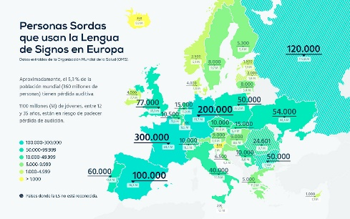
Por otro lado, Inglaterra, por ejemplo, es un país que dobla en habitantes a España y, sin embargo, España tiene 23.000 Personas Sordas usuarias de la Lengua de Signos más que el país inglés. Pero, sin duda, el país que tiene más Personas Sordas usuarias de Lengua de Signos es Francia con 300.000 signantes y la Lengua de Signos Francesa está reconocida desde el año 2005.
A todo esto, hay que añadir que, según los datos de la OMS, 1.1000 millones de jóvenes en todo el mundo, entre 12 y 35 años, están en riesgo de tener pérdida auditiva por la exposición continua al ruido. Con esto, todo apunta a que crecerá la población usuaria de Lengua de Signos y con ello, se espera que, finalmente, todas las Lenguas de Signos de todos los países queden reconocidas como oficiales para así estar equiparadas a las lenguas orales o a cualquier otra.

La situación en México
El grupo de 60 a 84 años concentra el mayor porcentaje de individuos (40.7%) con alguna discapacidad, seguido de la población adulta entre 30 y 59 años. El menor porcentaje lo representa la población con 85 años y más, explicado por la menor proporción de personas en ese grupo etario. Dos década diez individuos con discapacidad tienen menos de 30 años, situación a considerar dado la atención que necesitan para desarrollarse en condiciones adecuadas. En total en el territorio Mexicano existen 739, 270 personas sordas .INEGI 2010
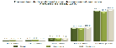
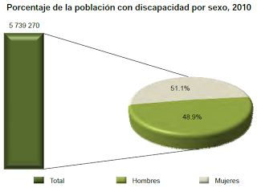

91% del total de la población en México entre 6 y 14 años asiste a la escuela, entre las personas con discapacidad el número baja de forma considerable hasta 63%. De los jóvenes con discapacidad que tienen entre 15 y 29 años, sólo 15.5% asiste a la escuela. Casi 10 % de la población total del país que tiene 15 años y más, no sabe leer y escribir; en la población con discapacidad este dato representa 32.9%.
En relación a la Alfabetización a pesar que en el país la educación básica (primaria y secundaria) cada vez llega a más lugares, muchos jóvenes, por diversas razones, no asisten a la escuela y por lo tanto, algunos de ellos no saben leer ni escribir.
Analfabeta(o): Es la persona que no sabe leer ni escribir.
Michelle Aguíñiga, expreso que a nivel mundial, el uno por ciento de la población es sordomuda, por lo que considera que el número de personas que tienen éste padecimiento debe ser mayor a la cifra estimada. En México, el 16.5 de la población tiene discapacidad auditiva y el 4.5 % en lenguaje. INEGI 2010.
Ante este panorama desalentador para las personas con discapacidad en lenguaje y audición, se ha creado la aplicación Voz & Señas, con la intención de que todas las personas sordas, tengan la oportunidad de crear su bienestar a través de la educación, siendo este un derecho irrenunciable para todo ciudadano del mundo.
Voz y señas tiene también un sentido pedagógico, con la intención de mejorar las buenas prácticas a través de su s componentes: El texto, la lengua de signos, y la voz audible, en donde el objetivo principal es la alfabetización, la redacción de textos y la comprensión lectora.

¿Qué es voz y señas?
Es una aplicación destinada a teléfonos móviles, iPad, o equipos android, listos en APPSTORE Y GOOGLE PLAY y en la web https://www.vozysenas.com , diseñada como un recurso para la comunicación, socialización con gran impacto psicológico, actitudinal y social, que permite a un usuario con discapacidad en lenguaje o audición, desarrollar competencias y sentirse incluido, entendido y comprendido entre sus pares y quienes le rodean.
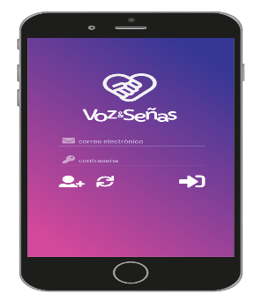

Voz y Señas , es también un recurso pedagógico incluyente , ya que la aplicación puede descargarse en ordenadores en lugares cerrados como el aula o lugares abiertos como auditorios , permitiendo que la comunicación de la persona ordinaria llegue a la persona sorda , además de que la persona sorda pueda comunicarse a través del periférico de voz de su ordenador , pudiendo comunicarse e incluirse en el aula de manera sistemática al realizar diversos tipos de trabajos desde su ordenador descargando la Aplicación web https://www.vozysenas.com/app/ , a través de Internet o una intranet.
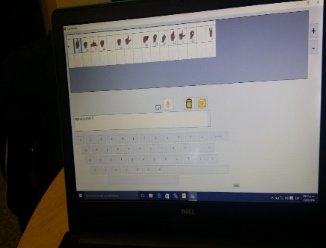

Procesos de Alfabetización Incluyentes
Uno de las mayores desafíos de las personas sordas, es indudablemente el poderse comunicar, así como la dificultad de redactar un texto gramaticalmente estructurado y por consecuencia la comprensión del mismo, esto debido a que la Lengua de Señas, no incluye en su totalidad los artículos, conjunciones, verbos, preposiciones entre otros componentes de la oración, lo que trae consecuencia laborales, rezago educativo, deserción escolar. Por lo que en espacios cerrados la app web voz y señas, tiene el objetivo de incluir a las personas con y sin discapacidad en lenguaje y audición a través de la lengua de señas que será aprendida por todos los involucrados en los procesos de alfabetización , de una forma natural ya que está compuesta del signo y el texto complementada con la voz, y como por todos es sabido que muchas personas sordas emiten sonidos guturales, situación que también la aplicación puede contribuir a la correcta pronunciación ya que tiene en su componente un micrófono donde el usuario podrá hablar, reflejándose lo que dice en la pantalla, lo que permitirá al usuario autocorregirse. Esta herramienta Comunicación y Tecnología, cumple con la sinergia de la comunicación: emisor receptor y mensaje, orientada a prácticas exitosas de comunicación, alfabetización, redacción de textos y comprensión lectora.
Centros Innovadores
La aplicación voz y señas es patente y línea de investigación de Innovación y Tecnología del Instituto de Pedagogía Aplicada, que forma parte de los centros innovadores del Grupo DiM de la UAB. http://www.institutodepedagogiaaplicada.edu.mx/

Referencias bibliográficas.
Ainscow, M. y Hopkins, D. (2008). Hacia las escuelas eficaces para todos. Manual para la formación de equipos docente. Madrid: Narcea.
Alemán, A. (2016). Educación Intercultural, ¿Posible? Ciencia conocimiento tecnología, núm.27, p.32
Arredondo, A. (2016). Estrategias en el aula. Revista para los maestros, núm.5, p.34-35.
Baraldi, E. (2015). Le richieste dell” utenza e la promozione dello sviluppo della scuola . 7ª tematica. per l’ autopreparazionrd rf sutorvsluazionr delle esperienze, delle conoscenze e competenze richieste al personale della dirigenza scolastica.. Italia Ogiscuola.
Ebbutt, P. (1982). Facilitadores en sus contextos institucionales y personales. La investigación-acción en educación. En J. Elliot & D. Ebbut, Teacher as researcher: how four teachers co-ordinate action research in their respective schools, Cambridge, Cambrindge Institute of Education.
INEGI (2019) https://www.inegi.org.mx/
https://www.visualfy.com/es/cuantas-personas-sordas-usan-la-lengua-de- signos-en- europa/

